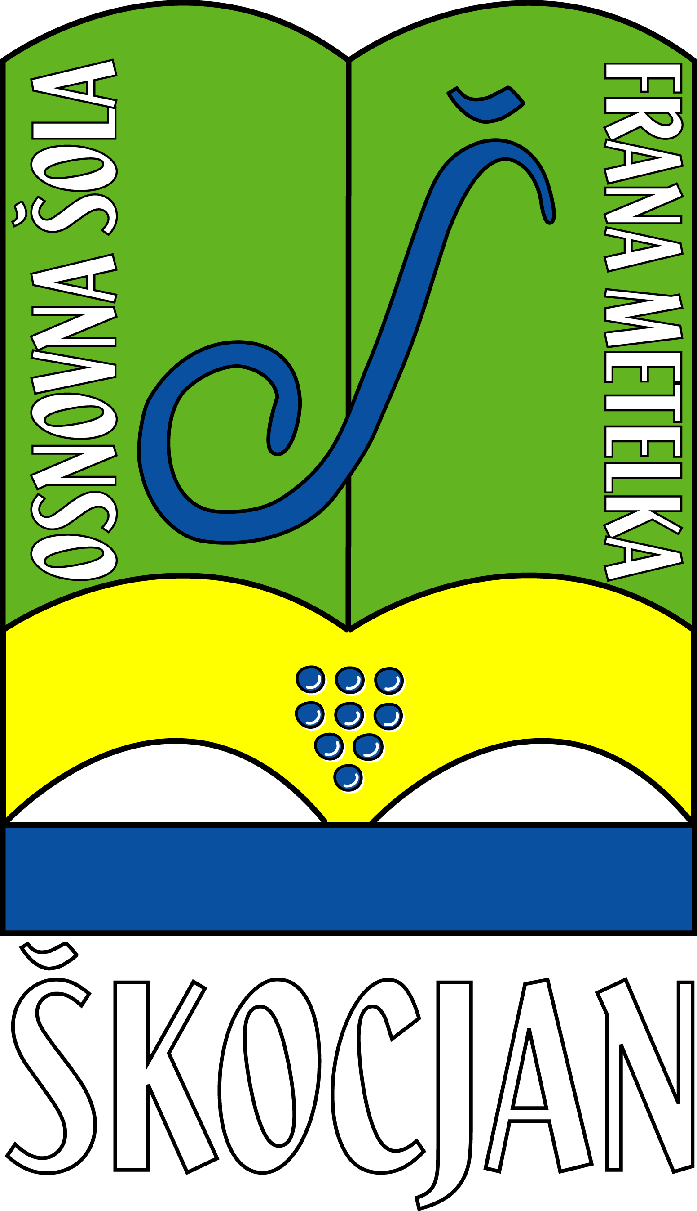
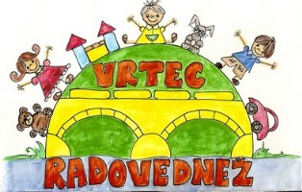
OSNOVNA ŠOLA FRANA METELKA ŠKOCJAN, VRTEC RADOVEDNEŽ ŠKOCJAN
Škocjan 51, 8275 Škocjan
Tel.: 07/38 46 600, faks: 07/38 46 622
Spletna stran: www.os-skocjan.si
E-pošta: os-skocjan@guest.arnes.si

VABILO

V okviru Šole za starše vas vabimo na predavanje
ge. Melite Zgorc Vegelj,
psihologije na OŠ Leskovec pri Krškem,
z naslovom
Nasilje med vrstniki –
zakaj se pojavi in kaj lahko naredimo

Predavanje bo v prostorih matične šole v
četrtek, 12. 1. 2017, ob 17.00.

Vljudno vabljeni!

Vodja šole za starše: Ravnateljica:
Patricija Haler Irena Č. Peterlin, l.r.

